Открытие специализированной развивающей площадки
в рамках проекта «К движению без ограничений»

11 сентября в школе №101 состоялось открытие уникальной специализированной развивающей площадки и автокласса в рамках реализации партнерского проекта «К движению без ограничений!» Площадка и класс рассчитаны на дошкольников и учеников младших классов, предназначены для изучения правил дорожного движения и проведения уроков безопасности. Заниматься здесь могут и дети с ограниченными возможностями здоровья.
«К движению без ограничений!» - это партнерский проект Фонда поддержки детей, находящихся в трудной жизненной ситуации, компании «Киа Моторс РУС» и муниципалитета Ижевска.
В открытии специализированной площадки участвовали заместитель Главы Администрации города Ижевска по социальной политике Ирина Теслева; начальник Управления образования Администрации города Ижевска Светлана Петрова; начальник Управления по социальной поддержке населения, делам семьи, материнства и детства Администрации города Ижевска Ирина Галина; заместитель министра образования и науки УР Зоя Суворова; заместитель главы Администрации Устиновского района по социальным вопросам Дмитрий Новокрещенов; заместитель главного государственного инспектора безопасности дорожного движения по УР Александр Липин; главный специалист-эксперт Фонда поддержки детей, находящихся в трудной жизненной ситуации, Марина Зеленицына; специалист по административным вопросам компании «Киа Моторс РУС» и координатор проекта «К движению без ограничений!» Татьяна Сон.
- В 2014 году город Ижевск стал победителем конкурса Фонда поддержки детей, находящихся в трудной жизненной ситуации, - сказала Ирина Теслева. - Мы заняли первое место среди городов с численностью более 500 тысяч человек. Эта победа стала возможна благодаря нашей общей работе. Наши замечательные педагоги занимаются с детьми, отдают им душу и сердце, понимают их возможности потребности, делают все для их комфортного обучения и развития.
Директор школы №101 Людмила Юминова и ученики выразили признательность муниципалитету Ижевска, Фонду поддержки детей, находящихся в трудной жизненной ситуации, и компании «Киа Моторс РУС» за такой подарок и вручили благодарственные письма.
На праздничном концерте перед гостями и ребятами выступили черлидеры школы №71, отряд Юных Инспекторов Движения школы №77, ансамбль эстрадной песни «Фантазия», ансамбль «Звездочки» из школы №71.
Во время экскурсии по школе был продемонстрирован автокласс, где ребята будут изучать правила дорожного движения.
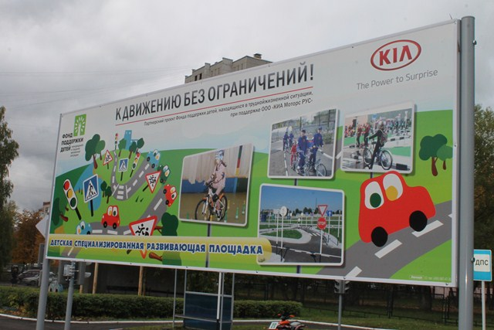 | 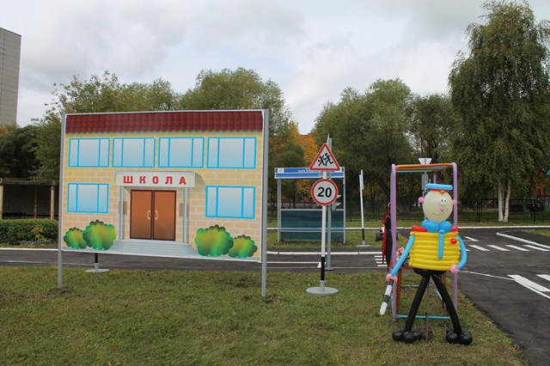

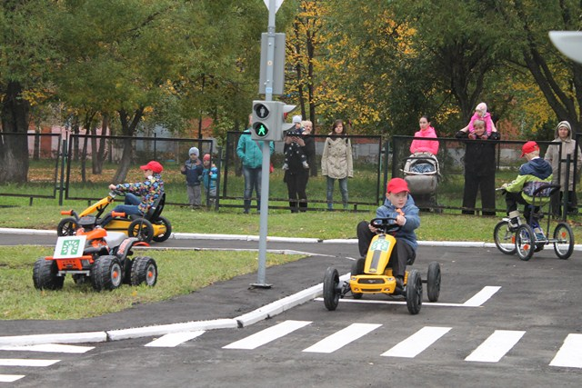 | 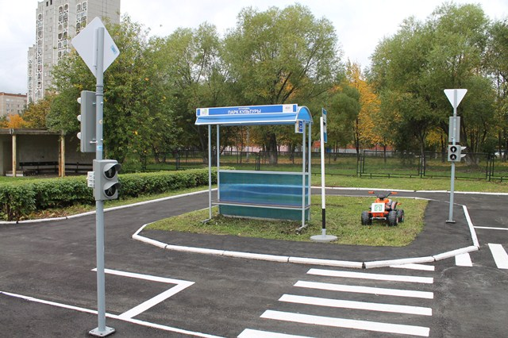

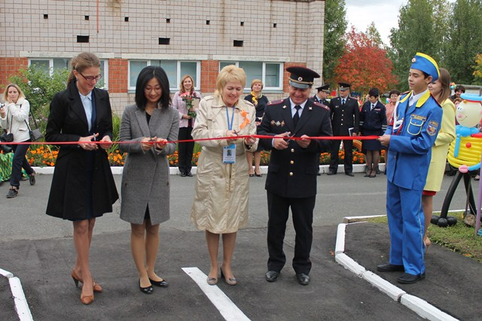 | 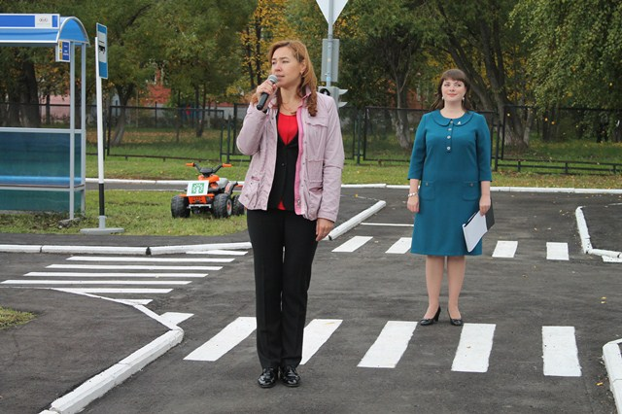

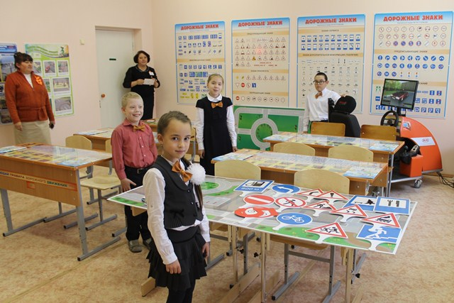 | 